（30道选择题+20道非选择题）
- 选择题部分（30道）
1.【山东省济南市第一中学2010届高三10月阶段考试】下列所给的图像中能反映作直线运动物体回到初始位置的是 （ ）
1 2
2

s/m

t/s

O

A

v/ms⁻¹

t/s

O

B

t/s

O

C

t/s

O

D

v/ms⁻¹

v/ms⁻¹

1 2
−2

−2

2

2

2

2.【江西赣州十一县(市)2011届上学期高三期中联考】在某停车场，甲、乙两辆同型号的车发生了碰撞事故。甲车司机背部受伤，乙车司机胸部受伤。根据两位司机的伤情可以判定，下列说法中可能正确的是 （ ）
A．甲车车头撞了静止的乙车车尾或甲车倒车时车尾撞了静止的乙车车头
B．甲车车头撞了静止的乙车车尾或乙车倒车时车尾撞了静止的甲车车头
C．乙车车头撞了静止的甲车车尾或甲车倒车时车尾撞了静止的乙车车头
D．乙车车头撞了静止的甲车车尾或乙车倒车时车尾撞了静止的甲车车头

3. 【江苏省盐城市2011届高三年级第一次调研考试】如图所示，斜面体M放置在水平地面上，位于斜面上的物块m受到沿斜面向上的推力F作用。设物块与斜面之间的摩擦力大小为F₁，斜面与地面之间的摩擦力大小为F₂。增大推力F，斜面体始终保持静止，下列判断正确的是 （ ）
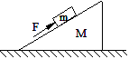
A．如果物块沿斜面向上滑动，则F₁、F₂一定增大
B．如果物块沿斜面向上滑动，则F₁、F₂一定不变
C．如果物块与斜面相对静止，则F₁、F₂一定增大
D．如果物块沿斜面相对静止，则F₁、F₂一定不变


4.【2011年温州市高三(上)五校联考】2010年广东亚运会，我国运动员陈一冰勇夺吊环冠军，为中国体育军团勇夺第一金，其中有一个高难度的动作就是先双手撑住吊环（设开始时两绳与肩同宽），然后身体下移，双臂缓慢张开到如图所示位置，则在两手之间的距离增大过程中，吊环的两根绳的拉力F_{T}(两个拉力大小相等)及它们的合力F的大小变化情况为（ ）
A．F_{T}增大，F不变 B．F_{T}增大，F增大
C．F_{T}增大，F减小 D．F_{T}减小，F不变

5.【江苏苏北四市2011届上学期高三第二次调研测试试题】如图所示，清洗楼房玻璃的工人常用一根绳索将自己悬在空中，工人及其装备的总重量为G，悬绳与竖直墙壁的夹角为α，悬绳对工人的拉力大小为F₁ ，墙壁对工人的弹力大小为F₂ ， 则 ( )
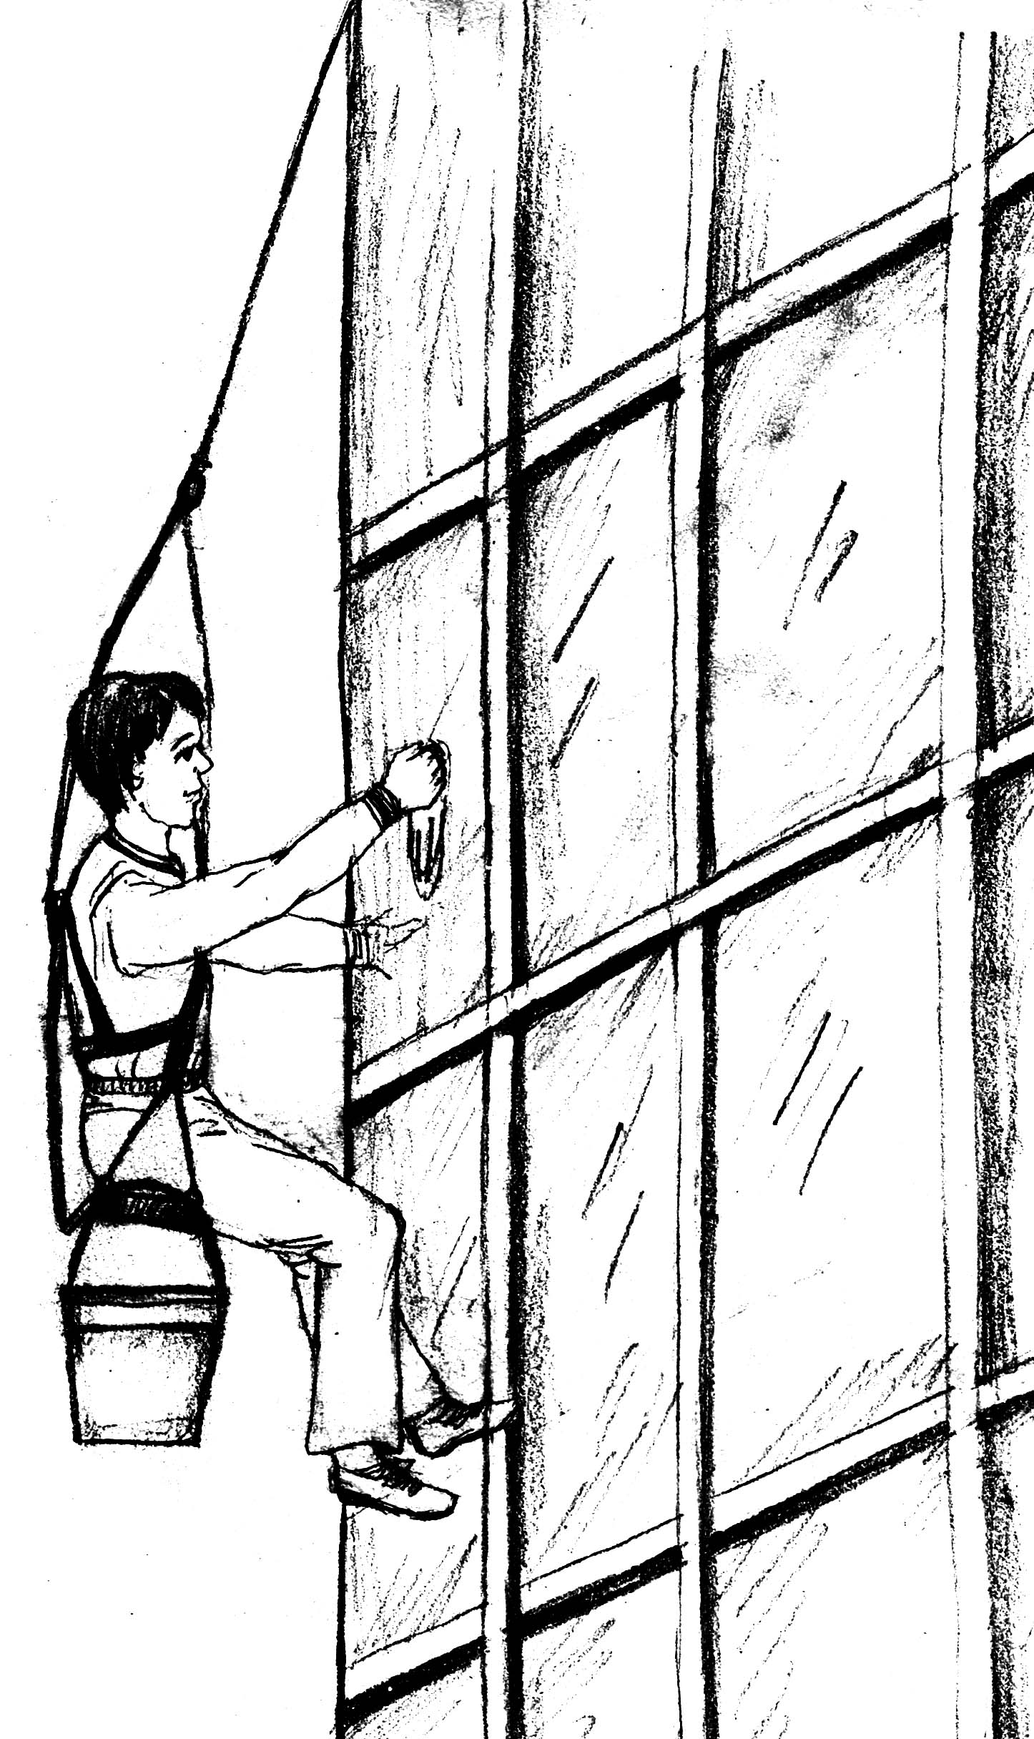
A．F₁=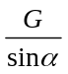
B．F₂=G tan
C．若缓慢减小悬绳的长度，F₁与F₂的合力变大
D．若缓慢减小悬绳的长度，F₁减小，F₂增大

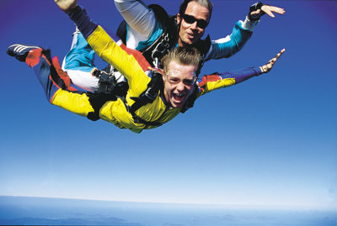
6.【浙江省金华、丽水、衢州2011届高三3月十二校联考】如图所示，A、B两人用安全带连接在一起，从飞机上跳下进行双人跳伞运动，降落伞未打开时不计空气阻力。下列说法正确的是 ( )
A

B
A．在降落伞未打开的下降过程中，安全带的作用力一定为零
B．在降落伞未打开的下降过程中，安全带的作用力大于B的重力
C．在降落伞未打开的下降过程中，安全带的作用力等于B的重力
D．在降落伞打开后的下降过程中，安全带的作用力小于B的重力

7.【上海市普通中学八校2011届高三下学期联考】在探究超重和失重规律时，某体重为G的同学站在一压力传感器上完成一次下蹲动作。传感器和计算机相连，经计算机处理后得到压力F随时间t变化的图像，则下列图象中可能正确的是（ ）
G
G
F
t
（A）
O
G
F
t
（B）
O
（C）
F
t
O
t
（D）
F
O
G

8.【北京市西城区2011届第一学期高三期末试卷如】图所示，半径为R的光滑圆形轨道竖直固定放置，小球m在圆形轨道内侧做圆周运动。对于半径R不同的圆形轨道，小球m通过轨道最高点时都恰好与轨道间没有相互作用力。下列说法中正确的是 ( )
R
m
A．半径R越大，小球通过轨道最高点时的速度越大
B．半径R越大，小球通过轨道最高点时的速度越小
C．半径R越大，小球通过轨道最低点时的角速度越大
D．半径R越大，小球通过轨道最低点时的角速度越小

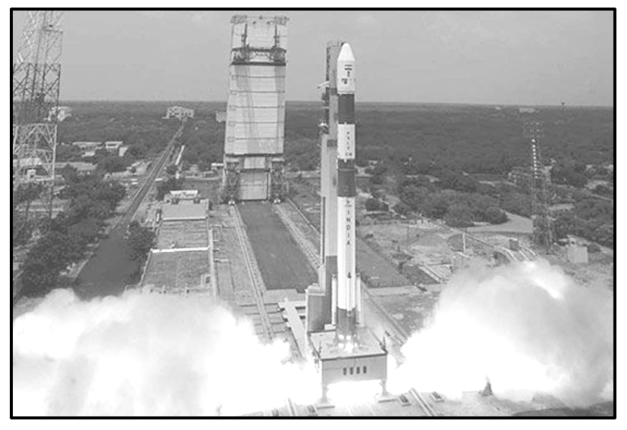
9.【2011济南市高三教学质量调研】2009年当地时间9月23日，在印度的萨蒂什·达万航天中心，一枚PSLV－C14型极地卫星运载火箭携带七颗卫星发射升空，成功实现“一箭七星”发射，相关图片如图所示。则下列说法正确的是（ ）
A．火箭发射时，喷出的高速气流对火箭的作用力大于火箭对气流的作用力
B．发射初期，火箭处于超重状态
C．高温高压燃气从火箭尾部喷出时对火箭的作用力与火箭对燃气的作用力是一对平衡力
D．发射的七颗卫星进入轨道正常运转后，均处于完全失重状态
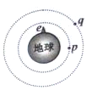
10.【2011年深圳市高三年级第一次调研】如图，地球赤道上的山丘，近地资源卫星和同步通信卫星均在赤道平面上绕地心做匀速圆周运动。设、、的圆周运动速率分别为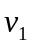、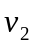、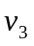，向心加速度分别为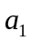、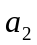、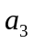，则 ( )
A．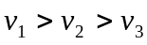 B．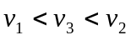
C．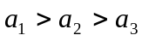 D．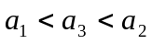

11. 【山东省济南市2011届高三教学质量调研试题】为了对火星及其周围的空间环境进行探测，我国预计于2011年10月发射第一颗火星探测器“萤火一号”。假设探测器在离火星表面高度分别为h₁和h₂的圆轨道上运动时，周期分别为T₁和T₂。火星可视为质量分布均匀的球体，且忽略火星的自转影响，万有引力常量为G。仅利用以上数据，可以计算出 ( )
A．火星的质量 B．“萤火一号”的质量
C．火星对“萤火一号”的引力 D．火星表面的重力加速度

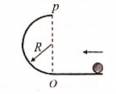
12.【吉林省吉林市2011届高三第一次摸底考试】如图所示小球沿水平面通过O点进入半径为R的半圆弧轨道后恰能通过最高点P，然后落回水平面，不计一切阻力，下列说法正确的是 （ ）
A．小球落地点离O点的水平距离为R
B．小球落地点时的动能为5mgR/2
C．小球运动到半圆弧最高点P时向心力恰好为零
D．若将半圆弧轨道上的1/4圆弧截去，其他条件
不变，则小球能达到的最大高度比P点高0.5R

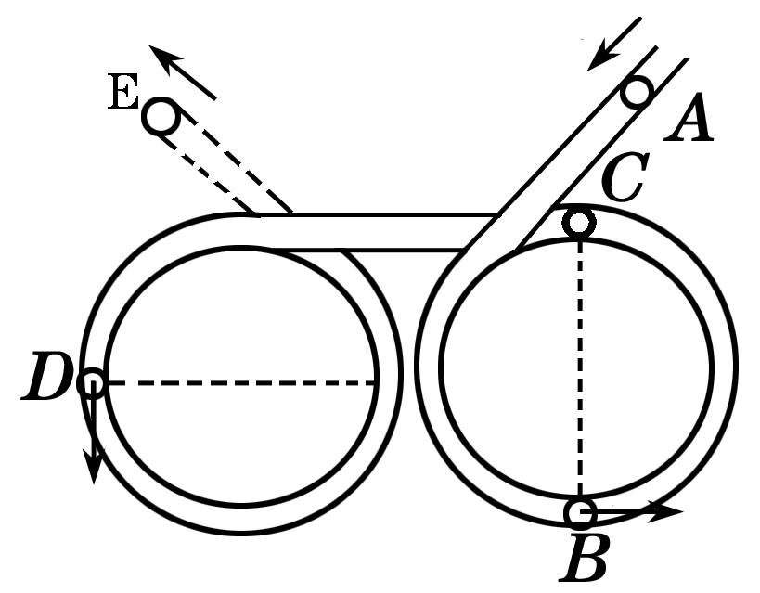
13.【江苏省南莫中学2011届高三第二学期3月月考】2009年是中华人民共和国成立60周年，某中学物理兴趣小组用空心透明塑料管制作了如图所示的竖直“60”造型。两个“0”字型的半径均为R。让一质量为m、直径略小于管径的光滑小球从入口A处射入，依次经过图中的B、C、D三点，最后从E点飞出。已知BC是“0”字型的一条直径，D点是该造型最左侧的一点，当地的重力加速度为g，不计一切阻力,则小球在整个运动过程中 ( )
A.在B、C、D三点中，距A点位移最大的是B点，路程最大的是D点
B.若小球在C点对管壁的作用力恰好为零，则在B点小球对管壁的压力大小为6mg
C.在B、C、D三点中，瞬时速率最大的是D点，最小的是C点
D.小球从E点飞出后将做匀变速运动
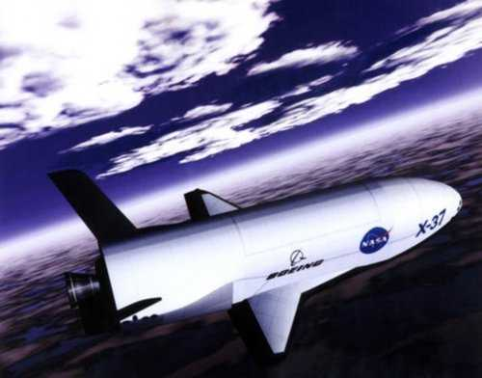

14.【江苏省宿豫中学2011届高三第二次模拟考试】中新网2010年4月23日报道，美国无人驾驶空天飞机X－37B于北京时间4月23日发射升空．如图所示，空天飞机能在离地面6万米的大气层内以3万公里的时速飞行；如果再用火箭发动机加速，空天飞机就会冲出大气层，像航天飞机一样，直接进入地球轨道，做匀速圆周运动．返回大气层后，它又能像普通飞机一样在机场着陆，成为自由往返天地间的输送工具．关于空天飞机，下列说法正确的是 ( )
A．它从地面发射加速升空时,机舱内的物体处于失重状态
B．它在6万米的大气层内飞行时，只受地球的引力
C．它在做匀速圆周运动时，所受地球的引力做正功
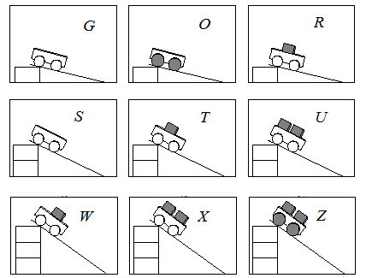
D．它从地球轨道返回地面，必须先减速

15.【江苏省2011届高三物理综合模拟卷】小明希望检验这样一个猜想：从斜面滑下的小车，装载物体的质量越大，到达斜面底部的速度越快。图示为两种不同直径车轮（颜色不同），装有不同木块（每个木块的质量相同）从不同高度释放的小车。你认为小明应该选用哪3种情况进行比较 ( )
A. G T X B. O T Z
C. R U Z D. S T U

16.【江苏省扬州大学附属中学东部分校2011届高三综合】如图所示，质量m=10kg和M=20kg的两物块，叠放在光滑水平面上，其中物块m通过处于水平方向的轻弹簧与竖直墙壁相连，初始时刻，弹簧处于原长状态，弹簧的劲度系数k=250N/m．现用水平力F作用在物块M上，使其缓慢地向墙壁移动，当移动40cm时，两物块间开始相对滑动，在相对滑动前的过程中，下列说法中正确的是( )
m
M
F
A．M受到的摩擦力保持不变
B．物块m受到的摩擦力对物块m不做功
C．推力做的功等于弹簧增加的弹性势能
D．开始相对滑动时，推力F的大小等于200N

17.【山东省潍坊三县2011届高三10月第一次联考】如图所示，一个质量为m的物体（可视为质点），由斜面底端的A点以某一初速度冲上倾角为30⁰的固定斜面做匀减速直线运动，减速的加速度大小为g，物体沿斜面上升的最大高度为h，在此过程中（ ）
A. 重力势能增加了2mgh
30⁰
m
h
A
B. 机械能损失了mgh
C．动能损失了mgh
D. 系统生热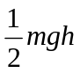

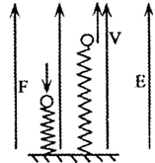
18.【江苏省常州高级中学2010-2011学年第二学期高三年级阶段教学质量调研】如图所示，竖直向上的匀强电场中，绝缘轻质弹簧直立于地面上，上面放一个质量为m的带正电小球，小球与弹簧不连接。现将小球向下压到某位置后由静止释放，若小球从静止开始运动到离开弹簧的过程中，重力和电场力对小球做功的大小分别为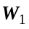和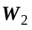，小球离开弹簧时速度为v，不计空气阻力，则上述过程中 ( ）
A．电势能增加 B．弹簧弹性势能最大值为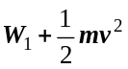
C．弹簧弹性势能减少量为+ D．机械能增加

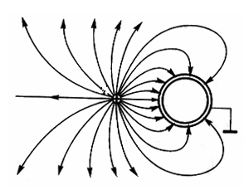
19.【山东省滕州一中2011届高三期末检测】某电场的电场线分布如图所示，下列说法正确的是 ( )
a
b
c
d
A．a点的电势高于b点的电势
B．c点的电场强度大于d点的电场强度
C．若将一正试探电荷由a点移到b点，电场力做负功
D．若将一负试探电荷由c点移到d点，电势能增加

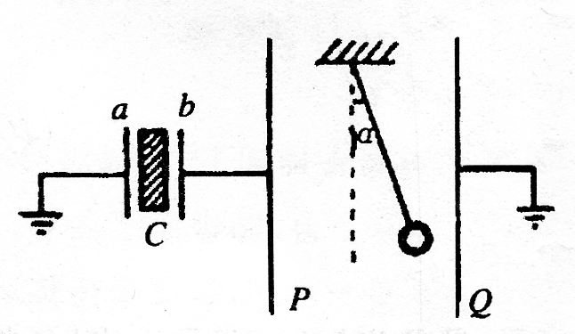
20. 【山东省泰安市2011届高三上学期期末考试】如图所示，C为中间插有电介质的电容器，a和b为其两极板，a板接地，P和Q为两竖直放置的平行金属板，在两板间用绝缘线悬挂一带电小球，P板与b板用导线相连，Q板接地．开始时悬线静止在竖直方向，在b板带电后，悬线偏转了角度α.在以下方法中，能使悬线的偏角α变大的是 ( )
①加大a、b间的距离 ②缩小a、b间的距离 ③取出a、b两极板间的电介质 ④换一块形状大小相同、介电常数更大的电介质
A．①④ B．②③ C．①③ D．②④

21.【南京市2 0 1 1届高三第二次模拟考试】一个电量为10⁻⁶C的负电荷从电场中A点移到B点电场力要做功2x 10⁻⁶J，从c点移到J要克服电场力做功7×10⁻⁶J，若已知c点比B点电势高3V，且A、B、C、D四点在同一条电场线上，则下列图中正确的是 ( )
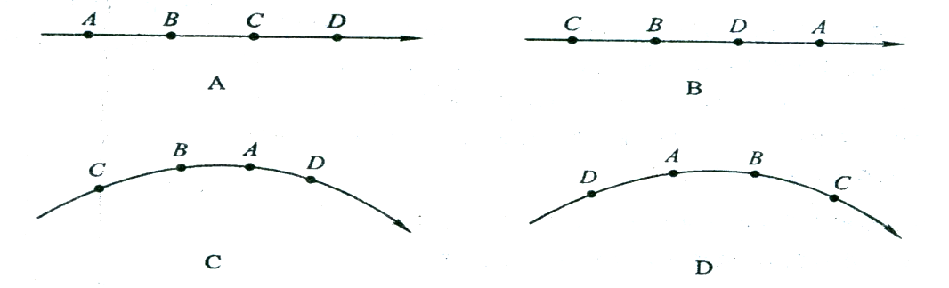

22.【河南省确山二高2011届高三第四次月考】酒精测试仪的工作原理如图所示，其中P是半导体型酒精气体传感器，该传感器电阻r′的倒数与酒精气体的浓度C成正比，R₀为定值电阻。以下关于电压表示数的倒数（）与酒精气体浓度的倒数（）之间关系的图像，正确的是（ ）
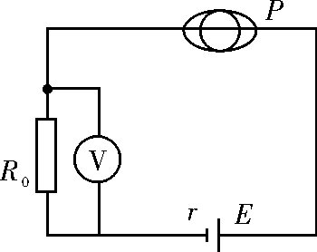
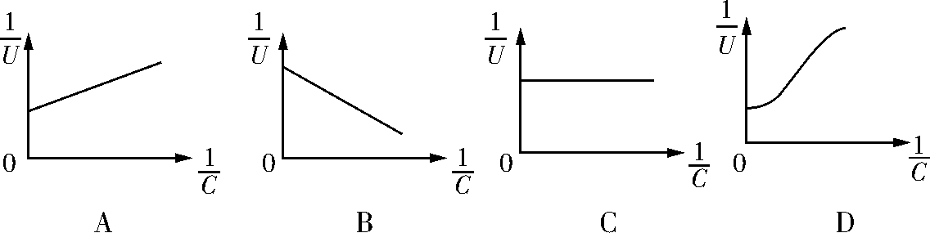
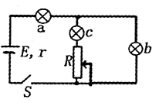
23.【2011届南通市重点高中高三物理期末模拟试题】如图所示的电路，闭合开关S后，a、b、c三盏灯均能发光，电源电动势E恒定且内阻r不可忽略。现将变阻器R的滑片稍向上滑动一些，三盏灯亮度变化的情况是（ ）
A．a灯变亮，b灯和c灯变暗
B．a灯和c灯变亮，b灯变暗
C．a灯和c灯变暗，b灯变亮
D．a灯和b灯变暗，c灯变亮

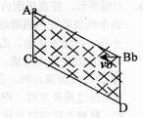
24. 【辽宁省实验中学2011年高三年级期末考试】如图所示，匀强磁场的边界为平行四边形ABCD,其中AC边与对角线BC垂罝，一束电子以不同大小的速度V沿BC从B点射入磁场，不计电子的重力和电子之间的相互作用，关于粒子在磁场中运动的情况，下列说法中正确的是 （ ）
A．入射速度越大的粒子，其运动时间越长
B．入射速度越大的粒子，其运动轨迹越长
C．从AB边出射的粒子的运动时间都相等
D．从AC边出射的粒子的运动时间都相等
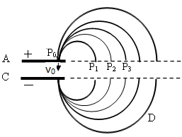
25.【山东省滕州一中2011届高三期末检测】美国物理学家劳伦斯于1932年发明的回旋加速器，应用带电粒子在磁场中做圆周运动的特点，能使粒子在较小的空间范围内经过电场的多次加速获得较大的能量，使人类在获得较高能量带电粒子方面前进了一步。下图为一种改进后的回旋加速器示意图，其中盒缝间的加速电场场强大小恒定，且被限制在、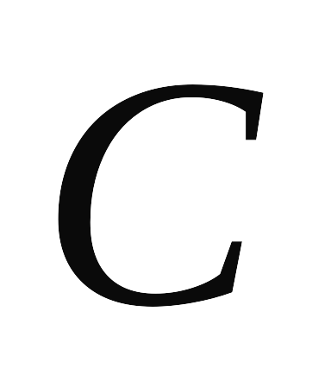板间，如图所示。带电粒子从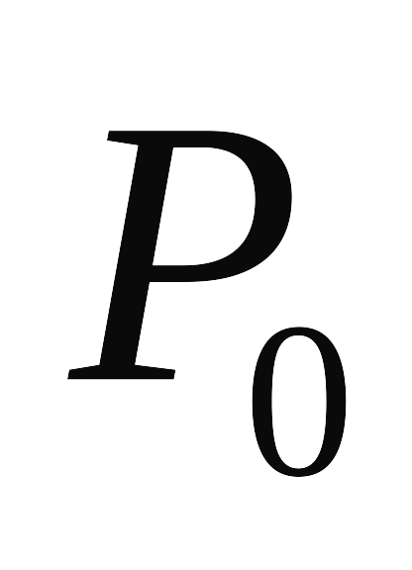处以速度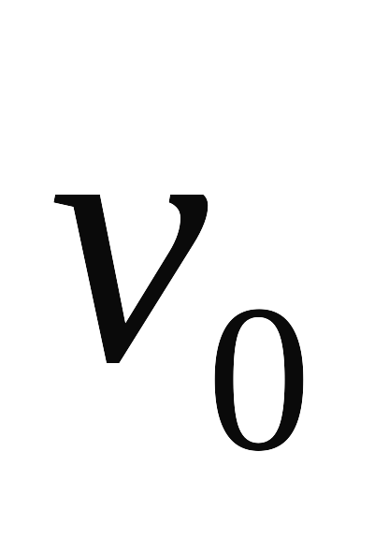沿电场线方向射入加速电场，经加速后再进入型盒中的匀强磁场做匀速圆周运动。对于这种改进后的回旋加速器，下列说法正确的是 （ ）
A．带电粒子每运动一周被加速两次 B．带电粒子每运动一周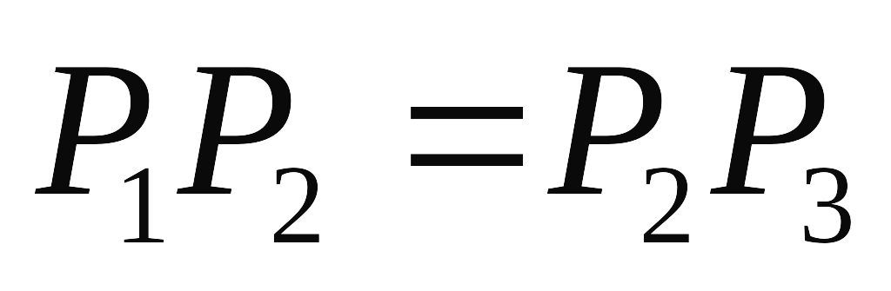
C. 加速粒子的最大速度与D形盒的尺寸有关D. 加速电场方向需要做周期性的变化
26.【浙江省温州八校2011届高三上学期期末联考试题】如图所示，Ⅰ、Ⅱ、Ⅲ是竖直平面内三个相同的半圆形光滑轨道，K为轨道最低点，Ⅰ处于匀强磁场中，Ⅱ和Ⅲ处于匀强电场中，三个完全相同的带正电小球a、b、c从轨道最高点自由下滑至第一次到达最低点k的过程中，下列说法中正确的有( )
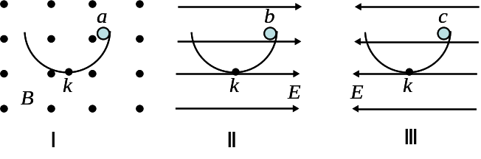

A．在K处球b速度最大 B．在K处球c对轨道压力最大
C．球b需时最长
D．球c机械能损失最多
27.【江西省高安二中2011届高三第三次模拟考试】如图所示，空间存在两个磁场，磁感应强度大小均为B，方向相反且垂直纸面，MN、PQ为其边界 00’为其对称轴．一导线折成边长为L的正方形闭合线框abcd，线框在外力作用下由纸面内图示位置从静止开始向右做匀加速运动，若以逆时针方向为电流的正方向，则从线框开始运动到曲边刚进入到PQ右侧磁场的过程中，能反映线框中感应电流随时间变化规律的图像是( )

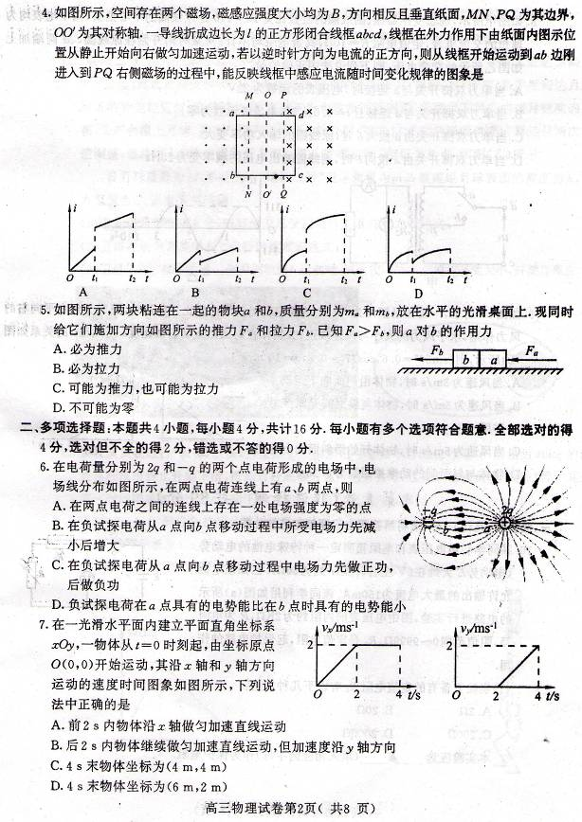
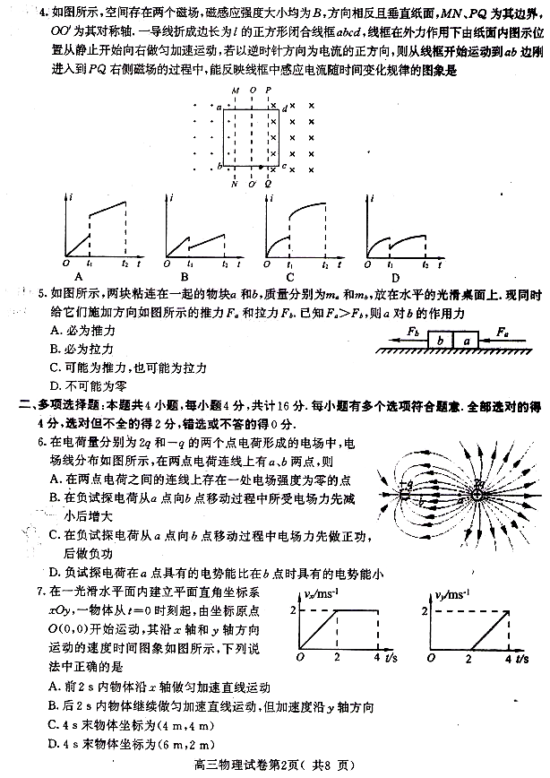
新课

28.【北京市西城区2011届高三上学期期末考试】图1中的变压器为理想变压器，原线圈的匝数n₁与副线圈的匝数n₂之比为10 : 1。变压器的原线圈接如图2所示的正弦式电流，两个20Ω的定值电阻串联接在副线圈两端。电压表V为理想电表。则 （ ）
R
V
R
O
u/V
t/10⁻²s
2
4
100
-100
6
图1
图2
n₁
n₂
～
A．原线圈上电压的有效值为100V
B．原线圈上电压的有效值约为70.7V
C．电压表V的读数为5.0V
D．电压表V的读数约为3.5V

29.【广东省惠州市2011届高三第三次调研考试理综】一正弦交流电的电压随时间变化的规律如图所示．由图可知 ( )
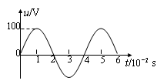
A．该交流电的电压瞬时值的表达式为u ＝100sin（25t）V
B．该交流电的频率为25 Hz
C．该交流电的电压的有效值为100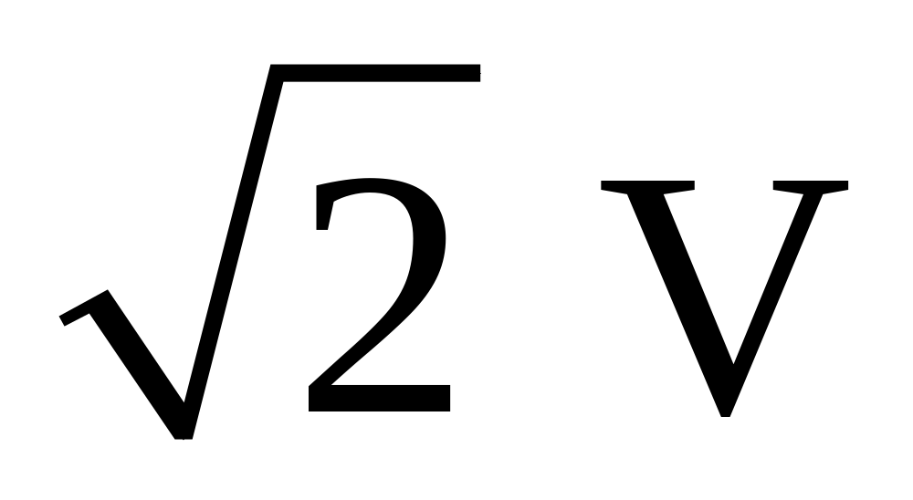
D．若将该交流电压加在阻值R＝100 Ω的电阻两端，则电阻消耗的功率为50 W
30.【江苏省苏北四市2011届高三第一次质量检测】如图所示，50匝矩形闭合导线框ABCD处于磁感应强度大小B=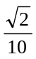T的水平匀强磁场中，线框面积S=0.5m²，线框电阻不计。线框绕垂直于磁场的轴OO′以角速度ω=200rad/s匀速转动，并与理想变压器原线圈相连，副线圈线接入一只“220V，60W”灯泡，且灯泡正常发光，熔断器允许通过的最大电流为10A，下列说法正确的是 ( CD )
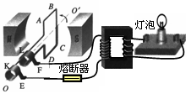
A．图示位置穿过线框的磁通量为零
B．线框中产生交变电压的有效值为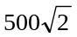V
C．变压器原、副线圈匝数之比为25︰11
D．允许变压器输出的最大功率为5000W
二、非选择题部分（20道）
31. 【江苏省沭阳县2011届上学期高三期中联考试】某学校物理兴趣小组，利用光控实验板进行了“探究自由落体的下落高度与速度之间的关系”的实验，光控实验板上有带刻度的竖直板、小球、光控门和配套的速度显示器，速度显示器能显示出小球通过光控门的速度．现通过测出小球经过光控门时每次的速度来进行探究．另配有器材：多功能电源、连接导线、重垂线、铁架台等．
实验步骤如下：
（1）如图甲所示，将光控板竖直固定，连好电路；
（2）在光控实验板的合适位置A处固定好小球及光控门B，并测出两者距离h₁；
（3）接通光控电源，使小球从A处由静止释放，读出小球通过B时的速度值v_{B1}；
（4）其它条件不变，调节光控门B的位置，测出h₂、h₃…，读出对应的v_{B2}、v_{B3}…．
（5）将数据记录在Excel软件工作薄中，利用Excel软件处理数据，如图乙所示，小组探究，得出结论．
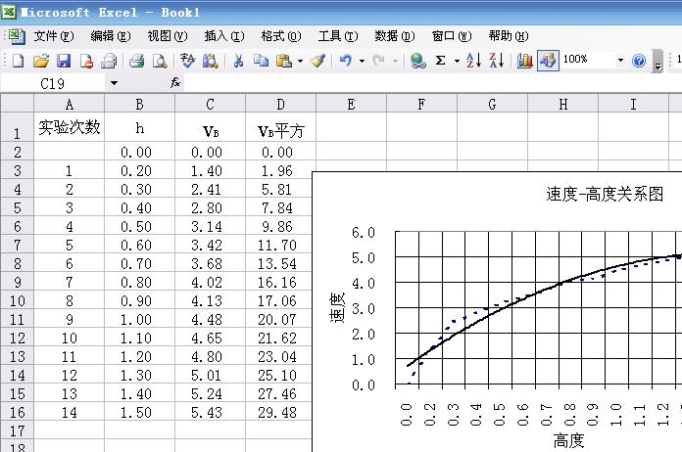
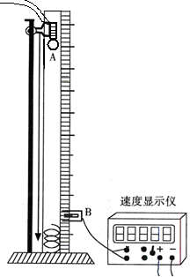
甲 乙
在数据分析过程中，小组同学先得出了v_{B}-h图像，继而又得出v_{B}²-h图像，如图丙、丁所示：
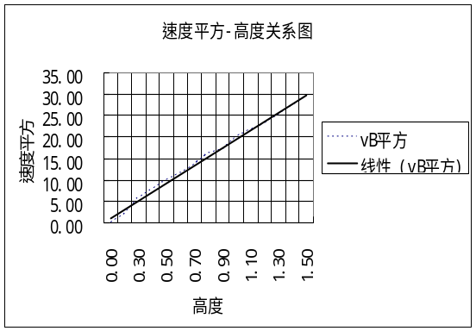
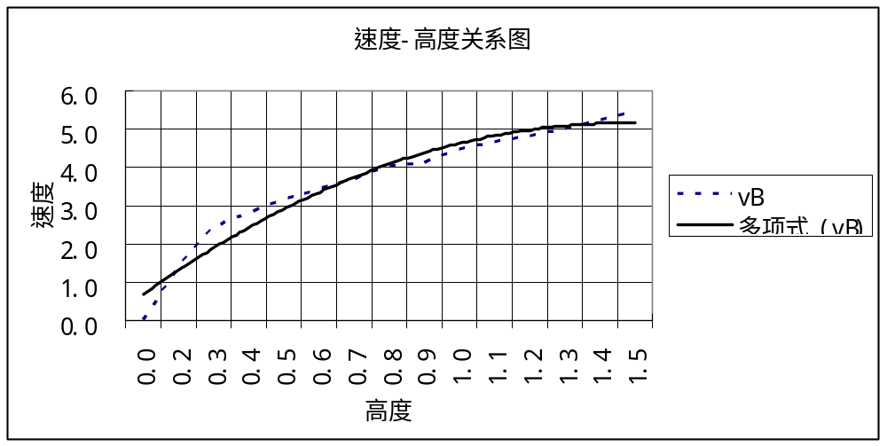
丙 丁
请根据图像回答下列问题：
（1）小明同学在得出v_{B}-h图像后，为什么还要作出v_{B}²-h图像？ ．
（2）若小球下落过程机械能守恒，根据实验操作及数据处理，你能否得出重力加速度g，如果能，请简述方法． ．

32.【浙江省南马高级中学10-11学年上学期高三期中】学校决定在两幢房子之间的小空地上建一个新的篮球场，篮球场的设计既要做到按标准划定球场边线，又要使边线与房子之间留有足够的距离，而不至于在球员冲出边线时，因收不住脚而撞到墙上。已知标准篮球长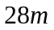，宽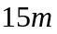。学校某志愿组的同学进行了如下可行性调查，他们计划对全班同学进行如下数据的采集工作：
A．测量全班每位同学的反应时间，得到同学们的最慢反应时间和最快反应时间。
B．测量全班每位同学从静止起跑完距离的时间（内不减速），得到同学们
最快速度和最慢速度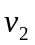。
C．测量全班每位同学从最大速度减速到零所通过的距离，得到同学们的最长停稳距离
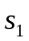和最短停稳距离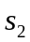。
（1）如果只有一把毫米刻度尺，可以通过测量 ，
快捷方便地测量同学的反应时间，反应时间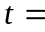 。
（2）收集完数据，着手估算时志愿组同学间的意见发生了分岐。一部分同学认为应该对
、、三组数据分别求取平均值得到、、，安全距离应为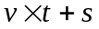；另
一部分同学认为安全距离为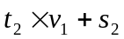；你认为安全距离应为 。
33.【湖南浏阳一中2011届高三第三次月考】某实验小组利用如图甲所示的实验装置来探究当合外力一定时，物体运动的加速度与其质量之间的关系。
（1）由图甲中刻度尺读出两个光电门中心之间的距离s=24cm，由图乙中游标卡尺测得遮光条的宽度d= cm。该实验小组在做实验时，将滑块从图甲所示位置由静止释放，由数字计时器可以读出遮光条通过光电门1的时间Δt₁，遮光条通过光电门2的时间Δt₂，则滑块经过光电门1时的瞬时速度的表达式v₁= ，滑块经过光电门2时的瞬时速度的表达式v₂ = ，则滑块的加速度的表达式a= 。（以上表达式均用字母表示）。
1
0
5
10
0
单位：cm
遮光条

图乙
[学+科+（2）在本次实验中，实验小组通过改变滑块质量做了6组实验，得到如下表所示的实验数据。
m(g) | a( m/s² )
250 | 2.02
300 | 1.65
350 | 1.43
400 | 1.25
500 | 1.00
800 | 0.63
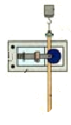
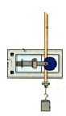
通过计算分析上表数据后，得出的结论是在合外力不变的情况下，物体运动的加速度跟物体的质量成反比，如果想通过图像法进一步确认自己的结论，须建立 （填a—m或a—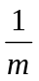）坐标系,根据实验数据描点作图，如果图线是一条 ，就可确认上述结论。
m₁
m₂

34.【江苏省泰州中学2011届高三质量调研】用如图实验装置验证m₁ 、m₂组成的系统机械能守恒。m₂从高处由静止开始下落，m₁上拖着的纸带打出一系列的点，对纸带上的点迹进行测量，即可验证机械能守恒定律。下图给出的是实验中获取的一条纸带：0是打下的第一个点，每相邻两计数点间还有4个点（图中未标出），计数点间的距离如图所示。已知m₁= 50g 、m₂=150g ，则（g取10m/s²，结果保留两位有效数字）
（1）在纸带上打下记数点5时的速度v = ▲ m/s；
v²/2 (m²/s²)
h (m)
1.20
5.82
0
（2）在打点0~5过程中系统动能的增量△E_{K} = ▲ J，系统势能的减少量△E_{P} = ▲ J，由此得出的结论是 ▲ ；
（3）若某同学作出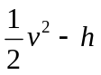图像如图，则当地的实际重力加速度g = ▲ m/s²。
26.40
单位：cm
0
38.40
21.60
1
2
3
4
5
6

35.【南京师大附中江宁分校2010—2011学年度第二学期高三质量调研】为了测定某迭层电池的电动势（约20V~22V）和电阻（小于2Ω），需要把一个量程为10V的直流电压表接一固定电阻（用电阻箱代替），改装为量程为30V的电压表，然后用伏安法测电源的电动势的内电阻，以下是该实验的操作过程：
（1）把电压表量程扩大，实验电路如图甲所示，请完成第五步的填空。
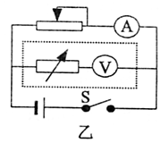
第一步：把滑动变阻器滑动片移至最右端
第二步：把电阻箱阻值调到零
第三步：闭合电键
第四步：把滑动变阻器滑动片调到适当位置，使电压表读数为9V
第五步：把电阻箱阻值调到适当值，使电压表读数为 V
第六步：不再改变电阻箱阻值，保持电压表和电阻箱串联，撤
去共它线路，即得量程为30V的电压表
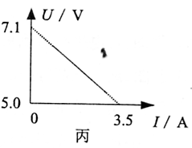
（2）上述实验可供选择的器材有：
A．迭层电池（电动势约20V~22V，内电阻小于2Ω）
B．电压表（量程为10V，内阻约10KΩ）
C．电阻箱（阻值范围0~9999Ω，额定功率小于10W）
D．电阻箱（阻值范围0~99999Ω，额定功率小于10W）
E．滑动变阻器（阻值为0~20Ω，额定电流2A）
F．滑动变阻器（阻值为0~2KΩ，额定电流0.2A）
电阻箱应选 ，滑动变阻器应选
（用大写字母表示）。
（3）用该扩大了量程的电压表（电压表的表盘没变），测电源电动势E和内电阻r，实验电路如图乙所示，得到多组电压U和电流I的值，并作出U—I图线如图丙所示，可知电池的电动势为 V，内电阻为 Ω。

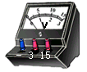



36.【江西省金溪一中2011届高三第五次考试】图1为测量电压表内阻r的电路原理图.图中两个固定电阻的阻值均为R，S₁、S₂是开关，E是电源（内阻可忽略）.
S₂
V
S₁
R
E
图1
R
S₁
S₂
E
R
R
图2
（1）按电路原理图将图2中的实物图连线；
（2）开关S₁保持断开，合上开关S₂，此时
电压表的读数为U₁；再合上开关S₁，电压表的
读数变为U₂，电压表内阻r=
（用U₁、U₂和R表示）.

37. 飞机受阅后返回某机场，降落在跑道上减速过程简化为两个匀减速直线运动．飞机以速度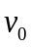着陆后立即打开减速阻力伞，加速度大小为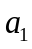，运动时间为；随后在无阻力伞情况下匀减速直至停下．在平直跑道上减速滑行总路程为．求：第二个减速阶段飞机运动的加速度大小和时间．

38.【山东省烟台市潍坊四校2011届高三寒假开学教学质量监测】如图所示，水平轨道上轻弹簧左端固定，弹簧处于自然状态时，其右端位于P点.现用一质量m=0.1kg的小物块 (可视为质点)将弹簧压缩后释放，物块经过P点时的速度v₀=18m/s，经过水平轨道右端Q点后恰好沿半圆轨道的切线进入竖直固定的圆轨道，最后物块经轨道最低点A抛出后落到B点，若物块与水平轨道间的动摩擦因数μ=0.15，R=l=1m，A到B的竖直高度h=1.25m，取g=10m/s².
(1) 求物块到达Q点时的速度大小（保留根号）；
(2) 判断物块经过Q点后能否沿圆周轨道运动；
(3) 求物块水平抛出的位移大小.
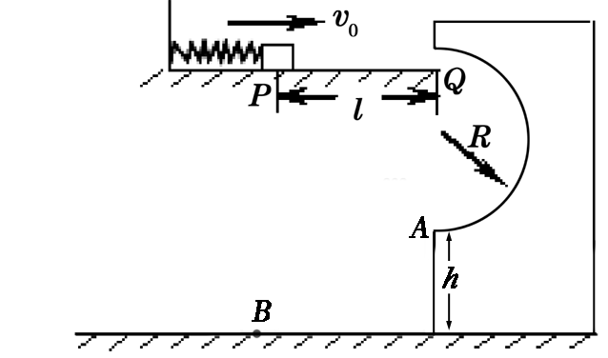

39.【安徽省淮南市2011届高三第一次模拟考试】为了研究过山车的原理，物理小组提出了下列的设想：取一个与水平方向夹角为37°、长为L=2.0m的粗糙的倾斜轨道AB，通过水平轨道BC与竖直圆轨道相连，出口为水平轨道DE，整个轨道除AB段以外都是光滑的。其中AB与BC轨道以微小圆弧相接，如图所示。一个小物块以初速度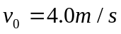，从某一高处水平抛出，到A点时速度方向恰沿AB方向，并沿倾斜轨道滑下。已知物块与倾斜轨道的动摩擦因数（g取10m/s²，0，）求：

（1）小物块的抛出点和A点的高度差；
（2）为了让小物块不离开轨道，并且能够滑回倾斜轨道AB，则竖直圆轨道的半径应该满足什么条件。
（3）要使小物块不离开轨道，并从水平轨道DE滑出，求竖直圆弧轨道的半径应该满足什么条件.
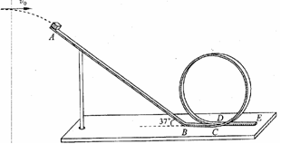

40．【浙江省2011年高考模拟预测卷】(新编)（18分）如图所示，为一不计重力的带正电q、质量为m的粒子，从A点进入某正交的随时间变化的电场和磁场并存的区域后的运动轨迹ABCDA。图中AB、CD为直线，长均为πR，BC和弧AD为半圆弧，半径均为R。已知电场度恒指向上，大小未知，磁感应强度大小恒为B，方向垂直纸面，向里向外未知。试以向上为电场强度的正方向，向里为磁感应强度的正方向，分别画出电场强度和磁感应强度在一周内随时间变化的图线。要求：图中所标数值均应通过计算加以说明。

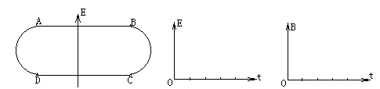

41．【江苏省黄桥中学2011年春学期高三第一次质量检测】如图10所示，在xOy平面内，有场强E=12N/C，方向沿x轴正方向的匀强电场和磁感应强度大小为B=2T、方向垂直xOy平面指向纸里的匀强磁场．一个质量m=4×10-5kg，电量q=2.5×10-5C带正电的微粒，在xOy平面内做匀速直线运动，运动到原点O时，撤去磁场，经一段时间后，带电微粒运动到了x轴上的P点．求：（1）P点到原点O的距离；（2）带电微粒由原点O运动到P点的时间．

x
y
B
E
•
P
O

42.【江苏苏北四市201届上学期高三第二次调研测试试题】如图所示，直角坐标系xoy位于竖直平面内，在-m≤x≤0的区域内有磁感应强度大小B = 4.0×10⁻⁴T、方向垂直于纸面向里的条形匀强磁场，其左边界与x轴交于P点；在x＞0的区域内有电场强度大小E = 4N/C、方向沿y轴正方向的条形匀强电场，其宽度d = 2m。一质量m = 6.4×10⁻²⁷kg、电荷量q =--3.2×10⁻¹⁹C的带电粒子从P点以速度v = 4×10⁴m/s，沿与x轴正方向成α=60°角射入磁场，经电场偏转最终通过x轴上的Q点（图中未标出），不计粒子重力。求：
x
O
y
P
B
E
v
α
）
d
⑴带电粒子在磁场中运动时间；
⑵当电场左边界与y轴重合时Q点的横坐标；
⑶若只改变上述电场强度的大小，要求带电粒子仍能通过Q点，讨论此电场左边界的横坐标x′与电场强度的大小E′的函数关系。

43．【上海市虹口区2011年高考4月模拟】如图（a）所示，间距为l、电阻不计的光滑导轨固定在倾角为θ的斜面上。在区域I内有方向垂直于斜面的匀强磁场，磁感应强度恒为B不变；在区域Ⅱ内有垂直于斜面向下的匀强磁场，其磁感应强度B_{t}的大小随时间t变化的规律如图（b）所示。t=0时刻在轨道上端的金属细棒ab从如图位置由静止开始沿导轨下滑，同时下端的另一金属细棒cd在位于区域I内的导轨上也由静止释放。在ab棒运动到区域Ⅱ的下边界EF之前，cd棒始终静止不动，两棒均与导轨接触良好。
已知cd棒的质量为m、电阻为R，ab棒的质量、阻值均未知，区域Ⅱ沿斜面的长度为l，在t=t_{x}时刻（t_{x}未知）ab棒恰好进入区域Ⅱ，重力加速度为g。求：
（1）区域I内磁场的方向；
（2）通过cd棒中的电流大小和方向；
（3）ab棒开始下滑的位置离区域Ⅱ上边界的距离；
（4）ab棒开始下滑至EF的过程中，回路中产生总的热量。
（结果用B、l、θ、m、R、g表示）
区域I
区域Ⅱ
B_{t}
θ
θ
E
F
图（a）
a
b
d
c
0
B_{t}
2B
B
图（b）
t_{x}
t

44．【江苏省盐城中学2011届高三一模】如图所示，电阻忽略不计的、两根两平行的光滑金属导轨竖直放置，其上端接一阻值为3Ω的定值电阻R。在水平虚线L₁、L₂间有一与导轨所在平面垂直的匀强磁场B，磁场区域的高度为d=0.5m。导体棒a的质量m_{a}=0.2kg、电阻R_{a}=3Ω；导体棒b的质量m_{b}=0.1kg、电阻R_{b}=6Ω，它们分别从图中M、N处同时由静止开始在导轨上无摩擦向下滑动，都能匀速穿过磁场区域，且当b 刚穿出磁场时a正好进入磁场.设重力加速度为g=10m/s²，不计a、b棒之间的相互作用。导体棒始终与导轨垂直且与导轨接触良好。求：
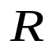
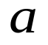
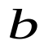
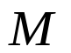
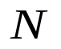
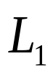
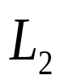
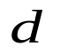
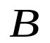
（1）在整个过程中，a、b两棒分别克服安培力所做的功；

（2）导体棒a从图中M处到进入磁场的时间；
（3）M点和N点距L₁的高度。

选修部分（选修3-3）
45．【江苏省盐城中学2011届高三一模】
（1）下列说法中正确的是 ▲
A、被活塞封闭在气缸中的一定质量的理想气体，若体积不变，压强增大，则气缸在单位面积上，单位时间内受到的分子碰撞次数增加
B、晶体中原子（或分子、离子）都按照一定规则排列，具有空间上的周期性
C、分子间的距离r存在某一值r₀，当r大于r₀时，分子间斥力大于引力；当r小于r₀时分子间斥力小于引力
D、由于液体表面分子间距离大于液体内部分子间的距离，液面分子间表现为引力，所以液体表面具有收缩的趋势
T/K
P/atm
A
B
C
（2）如图所示，一定质量的理想气体发生如图所示的状态变化，状态A与状态B 的体积关系为V_{A} ▲ V_{B}(选填“大于”、“小于”或“等于”)； 若从A状态到C状态的过程中气体对外做了100J的功，则此过程中____▲___(选填“吸热”或“放热”)
（3）在“用油膜法测量分子直径”的实验中，将浓度为的一滴油酸溶液，轻轻滴入水盆中，稳定后形成了一层单分子油膜．测得一滴油酸溶液的体积为V₀，形成的油膜面积为S，则油酸分子的直径约为 ▲ ；如果把油酸分子看成是球形的（球的体积公式为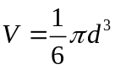，d为球直径），计算该滴油酸溶液所含油酸分子的个数约为多少．

46．【江苏省泗阳致远中学四月高三调研】
⑴如图所示，用一绝热的活塞将一定质量的理想气体密封在绝热的气缸内（活塞与气缸壁之间无摩擦），现通过气缸内一电阻丝对气体加热，则以下图像中能正确反映气体的压强p、体积V和温度T之间关系的是 ．
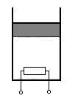
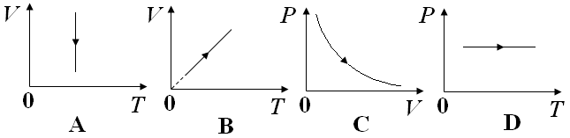

⑵一定质量的理想气体从状态A开始做等温膨胀变化到状态B．此过程中气体对外做功为Ｗ，则该过程中气体分子的平均动能 （选填“增大”、“减小”或“不变”）， 气体 （选填“吸收”或“放出”）热量为 ．
⑶某小区为居民专门设计了雨水回收系统，一年可回收雨水量1万吨左右，相当于100户居民一年的用水量。请你根据上述数据估算一户居民一天的平均用水中所含有的水分子数约为多少？设水分子的摩尔质量为M＝1.8×l0kg／mol，阿伏加德罗常数取N_{A}＝6.0×l0²³mol^{－1}．（保留一位有效数字）

（选修3-4）
47．【江苏省扬州中学2011届下学期高考物理模拟卷（二）】
(1)一束光从水中射向水面，形成两条折射光a，b和一条反射光c，如图所示。( )
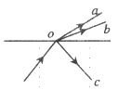
A. a光的折射率大于b光的折射率
B. a光在水中的传播速度大于b光在水中的传播速度
C. 保持入射点不变，逆时针方向旋转入射光，则反射光的角速度大于入射光的角速度
D. 保持入射点不变，顺时针方向旋转入射光，则b光后消失
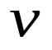
（2）⑵如图所示是一列沿x轴正方向传播的简谐横波在t =0时刻的波形图，波的传播速度v = 2m/s，试回答下列问题：
5
0
-5
6
3
2
1
5
4
y/cm
x/m
① x = 4 m处质点的振动函数表达式y = cm；
② x = 5 m处质点在0～4.5s内通过的路程s= cm。

⑶如图所示是一列简谐波在t=0时的波形和传播距离。波沿x轴的正向传播，已知从t=0到t=2.2 s时间内，质点P三次出现在波峰位置。且在t=2.2 s时P质点刚好在波峰位置。求：
①该简谐波的周期。
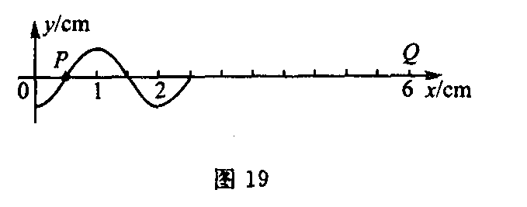
②从t=0开始经过多长时间另一质点Q第一次到达波峰

48．【吉林省油田高中2011届高三第一次模拟】
（1）下列说法中正确的有
A．不管光源与观察者是否存在相对运动，观察者观察到的光速是不变的
B．水面上的油膜呈现彩色是光的干涉现象
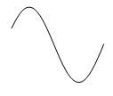
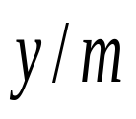
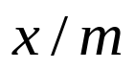
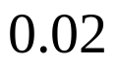
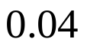
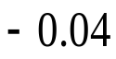
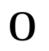
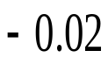

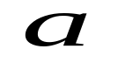
C．在光导纤维束内传送图像是利用光的色散现象
.
D．声源向静止的观察者运动，观察者接收到的频率小于声源的频率
（2） 一简谐横波以4m/s的波速沿x轴正方向传播。已知t=0时的波形如图所示。则a 点完成一次全振动的时间为 s；a点再过0.25s时的振动方向为 （y轴正方向/ y轴负方向）。

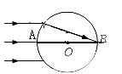
（3）图示是一透明的圆柱体的横截面，其半径R＝20cm，折射率为，AB是一条直径，今有一束平行光沿AB方向射向圆柱体，试求：
①光在圆柱体中的传播速度；
②距离直线AB多远的入射光线，折射后恰经过B点.

（选修3-5）
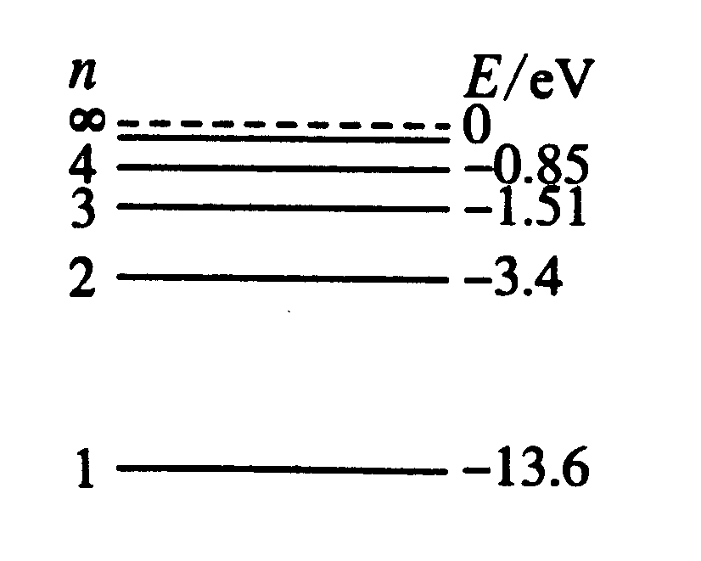
49．【江苏省扬州中学2011届下学期高考物理模拟卷（五）】
(1)已知金属钙的逸出功为2.7 eV，氢原子的能级图如图所示，一群氢原子处于量子数n=4能级状态，则( )
A．氢原子可能辐射6种频率的光子
B．氢原子可能辐射5种频率的光子
C．有3种频率的辐射光子能使钙发生光电效应
D．有4种频率的辐射光子能使钙发生光电效应

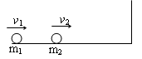
(2)如图所示，质量分别为m₁和m₂的两个小球在光滑水平面上分别以速度v₁、v₂同向运动，并发生对心碰撞，碰后m₂被右侧墙壁原速弹回，又与m₁碰撞，再一次碰撞后两球都静止．求第一次碰后m₁球速度的大小.

50．【江苏省泗阳致远中学四月高三调研】
(1)下列说法正确的是 ．
A．康普顿效应和电子的衍射现象说明粒子的波动性
B．α粒子散射实验可以用来估算原子核半径
C．核子结合成原子核时一定有质量亏损，释放出能量
D．氢原子辐射出一个光子后能量减小，核外电子的运动加速度减小
(2) 2009年诺贝尔物理学奖得主威拉德·博伊尔和乔
治·史密斯主要成就是发明了电荷耦合器件(CCD)图像传感器。他们的发明利用了爱因
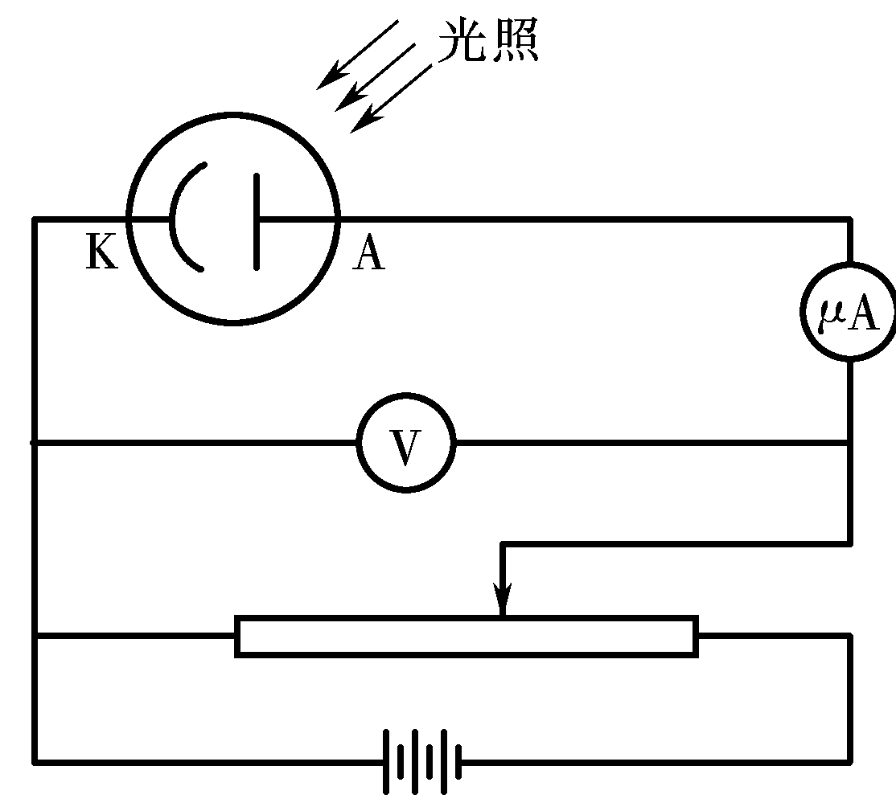
斯坦的光电效应原理。如图所示电路可研究光电效应规律。图中标有A和K的为光电
管，其中A为阴极，K为阳极。理想电流计可检测通过光电管的电流，理想电压表用
来指示光电管两端的电压。现接通电源，用光子能量为10.5eV的光照射阴极A，电流
计中有示数，若将滑动变阻器的滑片P缓慢向右滑动，电流计的读数逐渐减小，当滑
至某一位置时电流计的读数恰好为零，读出此时电压表的示数为6.0V；现保持滑片P
位置不变，以下判断正确的是
A. 光电管阴极材料的逸出功为4.5eV
B. 若增大入射光的强度，电流计的读数不为零
C. 若用光子能量为12eV的光照射阴极A，光电子的最大初动能一定变大
D. 若用光子能量为9.5eV的光照射阴极A，同时把滑片P向左移动少许，电流计的读数一定不为零
(3)静止的镭核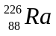发生α衰变，释放出的α粒子的动能为E₀ ,假设衰变时能量全部以动能形式释放出来，求衰变后新核的动能和衰变过程中总的质量亏损。

2012年高考押题精粹
（物理课标版）
（30道选择题+20道非选择题）
【参考答案】
1． ACD 2． C 3． B 4． A 5． B 6． A 7． D 8． AD 9． BD 10． BD
11． AD12． BD13． BD14． D15． D16． C17． B18． D 19． C20． C
21． C22． A23 B 24． C25． C26． BC 27． B28． BD29． BD 30． CD

31．【参考答案】解（1） 先作出的v_{B}-h图像，不是一条直线，根据形状无法判断v_{B}、h关系，进而考虑v_{B}²-h图像，从而找出v_{B}²、h之间的线性关系．（2）能，根据图丙图像的斜率可以求出g=k/2．

32．【参考答案】解（1）反应时间内尺子自由下落的高度 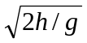
（2）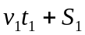

33. 【参考答案】解：(1) 0.52 v₁ =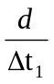 v₂ =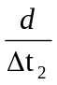 a=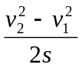 （v₁，v₂代入了同样给分）
(2) a—, 通过原点的直线

34. 【参考答案】解（1）2.4
（2）0.58 ，0.60 ，在误差允许的范围内，m₁ 、m₂组成的系统机械能守恒
（3）9.7

35. 【参考答案】解（1）3（2）D，E（3）21.3，1.8

36. 【参考答案】 解 （1）实物图边线如右图所示。
S₁
S₂
E
R
R
（2）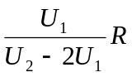

37. 【参考答案】解答：
如图，A为飞机着陆点，AB、BC分别为两个匀减速运动过程，C点停下。
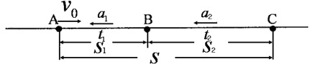
A到B过程，依据运动学规律有
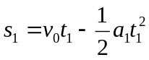
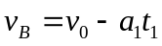
B到C过程，依据运动学规律有
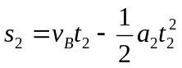
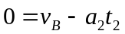
A到C过程，有：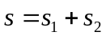
联立解得：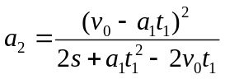
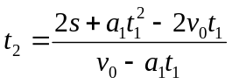

38. 【参考答案】 解：（1）设物块到达Q点时的速度为v，由动能定理得
-μmg l=（1/2）mv² －（1/2）mv₀²
代入数据解得v=（321）^{1/2} m/s
（2）设物块刚离开Q点时，圆轨道对物块的压力为F_{N}
根据牛顿定律有F_{N}+mg = mv²/R
则F_{N} = mv²/R－mg = 31.1N > 0
故物块能沿圆周轨道运动
（3）设物块到达半圆轨道最低点A时的速度为v₁
由机械能守恒得
（1/2）mv²+mg·2R=（1/2）mv₁²
解得v₁ = 19 m/s
由 h=（1/2）gt²
s=vt
得s=v（2h/g）^{1/2}
代入数据，得s=9.5m

39. 【参考答案】解（1）、设从抛出点到A点的高度差为h，到A点时有则有：
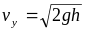， ①
且 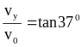 ②
代入数据解得h=0.45m ③
（2）、要使小物块不离开轨道并且能够滑回倾斜轨道AB，则小物体沿圆轨道上升的最大高度不能超过圆心，即：
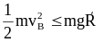 ④
（3）、小物体到达A点时的速度： 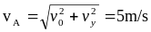 ⑤
从A到B，由动能定理：
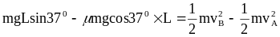 ⑥
小物体从B到环最高点机械能守恒: 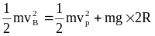 ⑦
在最高点有：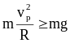 ⑧
由④⑤⑥⑦解得 ⑨

40. 【参考答案】 解：粒子从A→B的过程中作匀速直线运动，电场力方向向上，所以洛伦兹力应向下，磁感应强度应垂直纸面向外，且Eq=qvB。
粒子从B→C的过程中作匀速圆周运动，电场力等于零，粒子受洛伦兹力作用下作匀速圆周运动。有 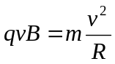
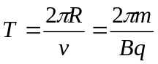
所以，粒子做匀速圆周运动的速度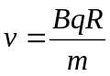，时间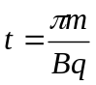。
粒子从A→B的过程中作匀速直线运动的时间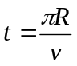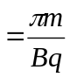，
电场强度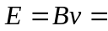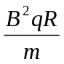
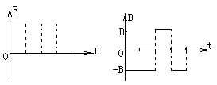同理，粒子从C→D的过程中作匀速直线运动，粒子从D→A的过程中作匀速圆周运动。整个过程的周期为4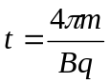，电场强度的最大值为。图线如图所示。

41. 【参考答案】 解析：（1）微粒运动到O点之前要受到重力、电场力和洛仑兹力作用，如图所示．在这段时间内微粒做匀速直线运动，说明三力合力为零．由此可得出微粒运动到O点时速度的大小和方向．（2）微粒运动到O点之后，撤去磁场，微粒只受到重力、电场力作用，其合力为一恒力，与初速度有一夹角，因此微粒将做匀变速曲线运动，如图所示．可利用运动合成和分解的方法去求解．
解析：因为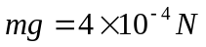
电场力为：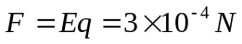
x
y
B
E
•
P
O
f
Eq
v
S₂
G′
S₁
则有：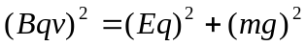
所以得到： v=10m/s
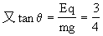
所以θ=37°
因为重力和电场力的合力是恒力，且方向与微粒在O点的速度方向垂直，所以微粒在后一段时间内的运动为类平抛运动．可沿初速度方向和合力方向进行分解。设沿初速度方向的位移为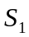，沿合力方向的位移为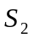，则
因为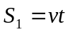 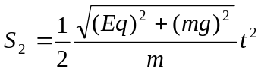 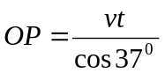
所以 P点到原点O的距离为15m； O点到P点运动时间为1. 2s．

42. 【参考答案】 解：⑴带电粒子在磁场中做匀速圆周运动，洛伦兹力提供向心力，根据牛顿第二定律 有
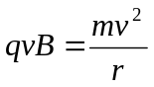
代入数据得：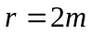
轨迹如图1交y轴于C点，过P点作v的垂线交y轴于O₁点，
由几何关系得O₁为粒子运动轨迹的圆心，且圆心角为60°。
在磁场中运动时间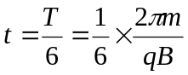
代入数据得：t=5.23×10⁻⁵s
⑵带电粒子离开磁场垂直进入电场后做类平抛运动
方法 一：
粒子在电场中加速度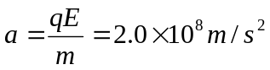
x
O
y
P
B
E
v
α
O₁
α
v
Q
v₁
v
v_{y}
θ
图1
C
运动时间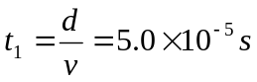
沿y方向分速度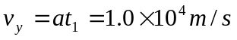
沿y方向位移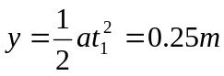
粒子出电场后又经时间t₂达x轴上Q点
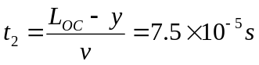
故Q点的坐标为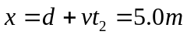
方法二：
设带电粒子离开电场时的速度偏向角为θ，如图1，则：
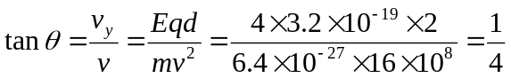
x
O
y
P
B
E′
v
α
O₁
α
v
Q
v₂
v_{x}
v_{y}
x′
图2
设Q点的横坐标为x
则：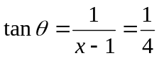
故x=5m。
⑶电场左边界的横坐标为x′。
当0＜x′＜3m时，如图2，设粒子离开电场
时的速度偏向角为θ′，
则：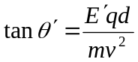
x
O
y
P
B
E′
v
α
O₁
α
v
Q
x′
图3
又：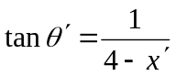
由上两式得：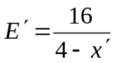
当3m≤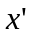≤5m时，如图3，有
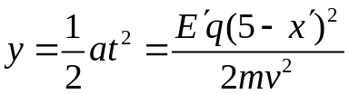
将y=1m及各数据代入上式得：
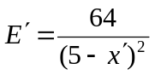

43. 【参考答案】解答与评分标准：
⑴I内磁场垂直于斜面向上
⑵cd棒平衡，BIl=mgsinθ，I=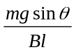
电流方向d→c，
⑶前、后回路感应电动势不变，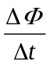=Blv_{x}，即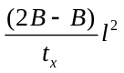=Blv_{x}，
解得l=v_{x}t_{x}
ab棒进入区域Ⅱ之前不受磁场力的作用，做匀加速直线运动，
S₁=(0+v)t_{x}=0.5l
⑷ab棒进入区域Ⅱ后作匀速直线运动，t₂=t_{x}，总时间t_{总}=t_{x}+t₂=2t_{x}，
电动势E=Blv_{x}不变，
总热量：Q=EIt_{总}=2mgv_{x}t_{x}sinθ=2mglsinθ

44．【参考答案】解：(1) W_{a}=m_{a}gd =1.0J
W_{b}=m_{b}gd =0.5J
（2）b在磁场中匀速运动时：速度为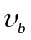,总电阻R₁=7.5Ω
b中的电流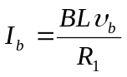 ①
由以上各式得：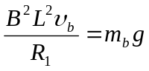 ②
同理，a棒： 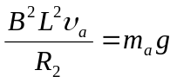 ③
由以上各式得，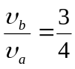 ④
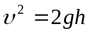 ⑤
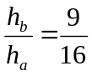 ⑥
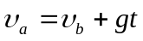 ⑦
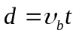 ⑧
由④⑤⑥⑦⑧得
H_{a}=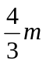 ⑨
H_{b}=m ⑩
解得导体棒a从图中M处到进入磁场的时间为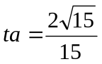

45．【参考答案】解：（1） ABD （2） ＜ 吸热
（3）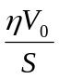
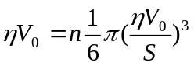得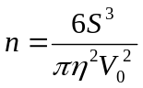

46. 【参考答案】解：⑴ BD
⑵ 不变 吸收 W
⑶ 由分子数为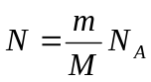
得一户居民平均用水所含分子数为9×l0²⁷(8×l0²⁷或1×l0²⁸也给分)

47. 【参考答案】解：（1）B （2）① 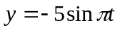；② 45
（3）解：①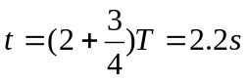
周期T=0.8s
②由图得波长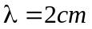
则波速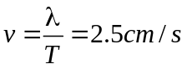
Q点第一次到达波峰所需时间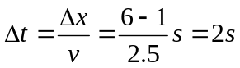

48. 【参考答案】解：（1）AB
（2）1，y轴负方向；
（3）①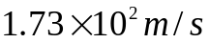②17.3cm

49. 【参考答案】 解：（1）AC
（2）解：设两个小球第一次碰后m₁和m₂速度的大小分别为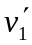和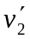，
由动量守恒定律得：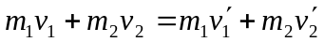
两个小球再一次碰撞，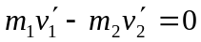
得：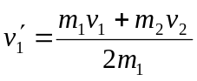

50．【参考答案】解：解：⑴ BC；⑵AC；⑶2E₀/111，113E₀/111c²

